Конспект урока по обучению грамоте (письмо)
Раздел: УМК «Школа России». Авторы: В.Г.Горецкий, Н.А.Федосова, 2023 год.
Тема урока: Строчная и заглавная буквы Ш, ш.
Тип урока: открытие новых знаний
Цели:
1) Воспитывающая
- воспитание прилежания, любознательности в процессе учения
- способствовать воспитанию доброты, умения радоваться успехам друзей
2) Развивающая:
- способствовать обогащению словарного запаса учащихся новыми словами
- развивать фонематический слух, творческое воображение.
- развивать произвольное внимание;
3) Обучающая (Образовательная):
- овладение умением давать характеристику звукам;
-Обучение навыкам работы с деформированным текстом;
- формирование навыка осознанного чтения слов, предложений с изученными буквами.
5. Результаты обучения:
- предметные результаты: Выделяют звук [ш] из слов, характеризуют его ([ш] согласный, всегда твердый, глухой), обозначают буквами Ш,ш; устанавливают на основе наблюдений и сообщения учителя, что в слоге ши пишется всегда и, поскольку звук [ш] всегда твердый, его твердость не надо показывать особыми буквами; осознанно и выразительно читают небольшие тексты и стихотворения.
- личностные результаты: Сохранять мотивацию к учебе, ориентироваться на понимание причин успеха в учебе, проявлять интерес к новому учебному материалу.
- метапредметные результаты: Регулятивные УУД
- уметь определять и формулировать цель на уроке с помощью учителя; проговаривать последовательность действий на уроке; уметь высказывать своё мнение;
-адекватное восприятие звучащей речи;
Коммуникативные УУД
- уметь оформлять свои мысли в устной форме; слушать и понимать речь других; учиться работать в паре, в группе;
-развивать умения и навыки произносить слова, слоги, звуки и звукосочетания, строить предложения;
-уметь составлять диалог на заданную тему, давать развернутые и краткие ответы на вопросы, стимулировать начало и продолжение диалога;
Познавательные УУД
- уметь ориентироваться в своей системе знаний: отличать новое от уже известного с помощью учителя;
-добывать новые знания: находить ответы на вопросы, используя учебник, свой жизненный опыт и информацию, полученную на уроке и во внеурочное время;
6. Оборудование: пропись часть 4, Горецкого В.Г., Н.А.Федосова УМК «Школа России», Москва, Просвещение, 2023год

Этапы урока | Деятельность учителя | Деятельность учащихся | Формируемые УУД
1.Организационный момент | Прозвенел звонок веселый.  Начинает он урок.  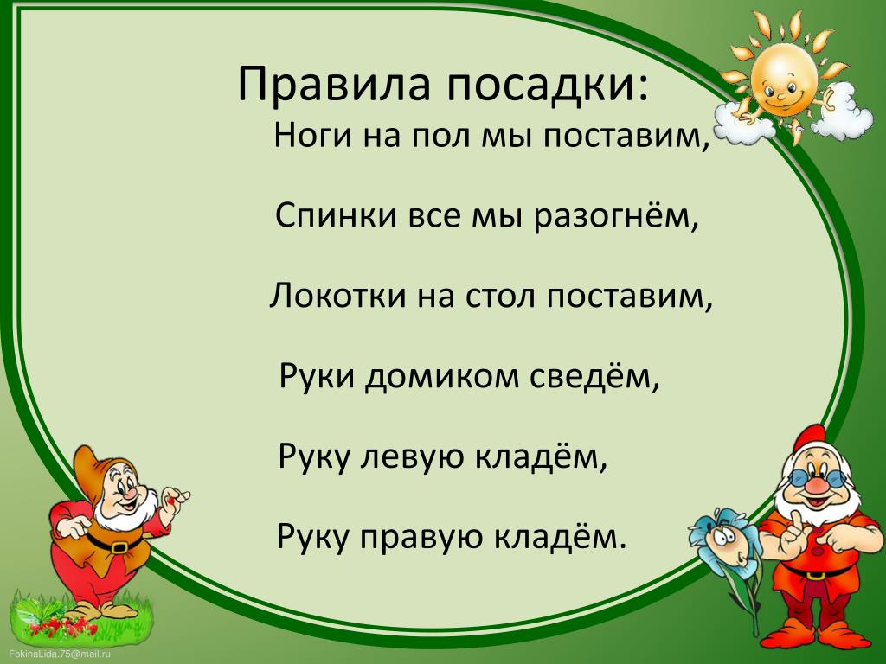СЛАЙД2 | Двигательная активность. | Личностные:  учебно-познавательный интерес к новому учебному материалу.  Регулятивные:  волевая саморегуляция.
1.Организационный момент | Отправимся в страну ГРАМОТА.  -А что значит быть грамотным? –Прочитайте слово: СЛАЙД 3- ШАЛУН  -Кого так называют?  А мы можем быть шалунами? Почему?  Кому присуще это качество?  -А что делают дети, когда шалят?  Подготовительные упражнения для письма: СЛАЙД 4 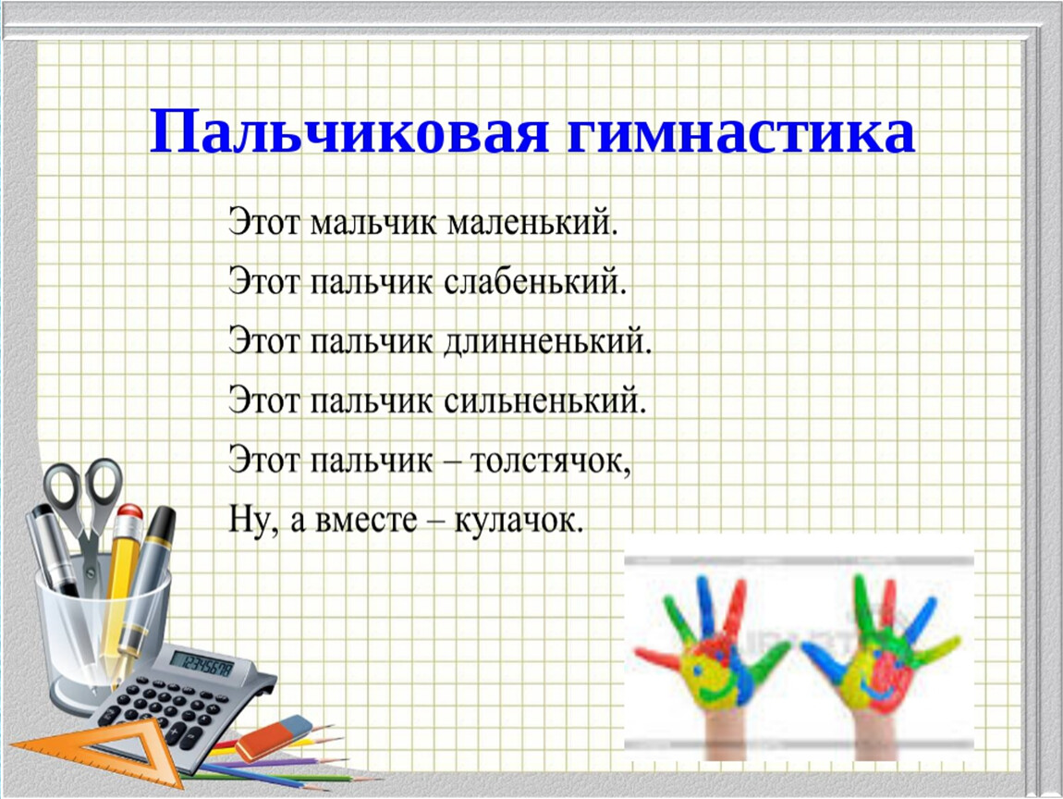  -Давайте пошалим и поработаем руками:  -Вы пианисты, поиграли….  -Вы лягушата, руками поскакали….  -Вы акробаты, пальчики- посжимали.  А на уроках русского языка можем шалить? Нет. А почему?  -А теперь возьмите ручку. Покажите, как правильно нужно взять ручку.  Напишите в воздухе букву-И, А,О | Умным, хорошо писать, читать  Движения руками.  Показывают.
2. Актуализация знаний. | Работа по ленте букв.  -Чем буква отличается от звука?  Посмотрите на ленту букв.  - Назовите буквы, обозначающие всегда звонкие согласные звуки.  - Какие согласные буквы обозначают всегда глухие согласные звуки?  - Существуют ли в русском языке согласные, которые обозначают только твёрдые согласные звуки?  - Правильно ли вы ответили или нет на последний мой вопрос, вы узнаете по ходу нашего урока, если будете внимательны.  Отгадайте загадку: СЛАЙД 5  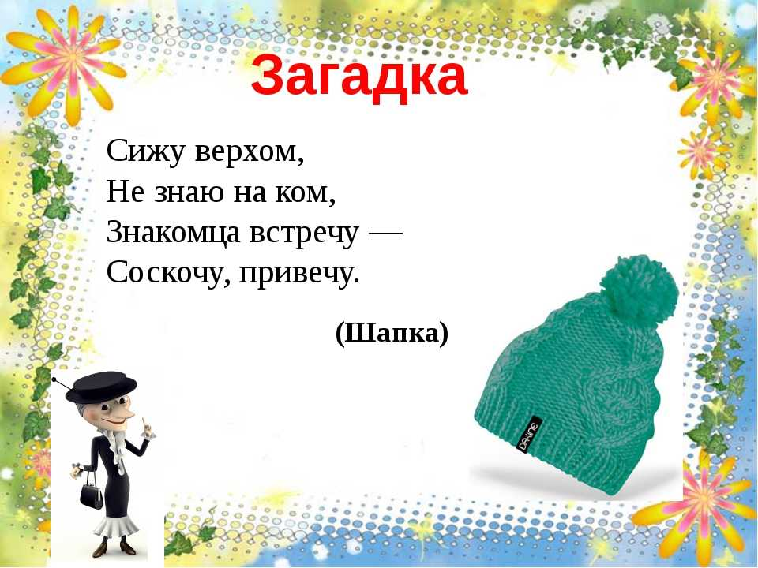 | Буквы -пишем,видим  Звуки -слышим, произносим  Буквы н, м, л, р, б, в, г, д, з- всегда звонкие согласные.  Буквы п, к, т, с, ч – всегда глухие согласные. | Познавательные:  логические:  выбор оснований и критериев для сравнения, классификации объектов
3. Открытие новых знаний | - Откройте тетради.  -Запишите число. Классная работа.  -Назовите первую букву в слове.(ш)  Запишите это слово в тетрадь.  -Смогли вы записать ? Почему?  -Какую цель поставим на уроке?  - Назовите одинаковый звук в словах СЛАЙД 6: шуба, карандаш, машина, шкаф, шарф, шар.  На доске – опорная запись в виде предложений с пропущенными словами и условными обозначениями.  -Учиться писать букву и слова с новой буквой.  Знакомство со звуком СЛАЙД 8  - Отгадайте слово по первым звукам названий (рисунки: шапка,)  Посмотрите, из каких элементов состоит буква-Ш 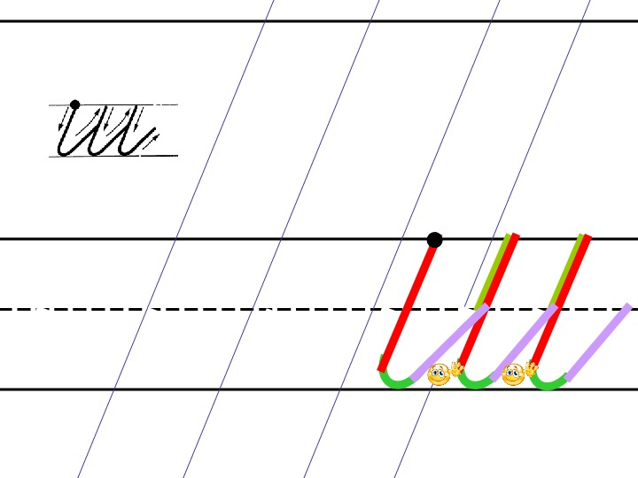  - Докажите, новый звук гласный или согласный? Почему?  - Это твёрдый или мягкий звук? - Звонкий или глухой?  При произношении он шипит, поэтому его называют шипящим. ВЫВОД: Согласный, твёрдый, глухой, шипящий  Звуко-буквенный анализ слова . С  -Составьте схему слова-«шапка».  - Сколько слогов в слове «шапка»?  - Назовите первый звук и дайте ему характеристику и т.д.  - Сколько всего звуков в слове «шапка»?  - Кто знает, какой буквой обозначаем этот звук на письме? Покажите.  - Для чего нужна заглавная, строчная буква «Ш»?  Сравните буквы. На что они похожи?  Сейчас мы с вами будем исследователи. А исследовать мы будем букву Ш. Наша задача выяснить как пишется буква -Ш  (Учитель указывает на гласную, а ученики называют получившийся слог).  _Из каких элементов состоит буква Ш-Посмотрите на образец.-на доске-  -С какой буквой она похожа.  1.Показ написания буквы Ш.  2.Письмо в воздухе под счет.  3. Письмо в прописи на стр. часть 4.  4.Работа со слогами:  Ша шо, ши, шу, шы???  Какой слог я не буду писать? Почему?  - Дети, когда вы произносили слоги, не заметили ли вы совпадений?  - А как вы считаете, нужны ли две разные буквы для обозначения одного и того же слога?  - Давайте выберем один из них. Произнесите еще раз [ш] с гласными И, Ы и сделайте выбор.  Секрет раскрыт.  -Вспомним правила. (ШИ пиши с И!!!)  Физкультминутка (зимние снежинки) | Ш-ш-ш)  Научиться писать букву и слова с буквой-Ш,ш  Звук [ш] согласный, так как при его произношении слышится шум, а не голос.)  Он твёрдый.  Звук [ ш] глухой  2слога, так как 2 гласных звука).  [ш] – согласный, твёрдый, глухой; обозначен буквой ш.  [а] – гласный, ударный;  [п.] – согласный, твёрдый, глухой  [к.] – согласный, твёрдый, глухой  [а]-гласный, безударный  При помощи заглавной буквы пишем имена, фамилии людей, названия газет, журналов, книг, городов, сел, деревень, рек , стран, клички животных  Буква Ш похожа на букву Е, только она лежит на боку, на перевёрнутую табуретку, на вилы…  Называют.  Наверное, не нужны  Буква И после согласного указывает на его мягкость, но в слоге ши этого не происходит, звук [ш] все равно твердый. Значит, буква ы не нужна букве Ш. Звук [ш] – всегда твердый.  Двигательная активность | Регулятивные:  целеполагание.  Познавательные:  общеучебные:  самостоятельно выделять и формулировать познавательные цели.  Познавательные: логические:  - анализ объектов с целью выделения признаков;  - подведение под понятие, выведение следствий;  общеучебные:  - постановка и решение проблемы;  - осознанное и произвольное построение речевого высказывания в устной форме;(знаково - символические)  - создавать и преобразовывать модели.  регулятивные:  - планировать, определять последовательность действий;  Коммуникативные:  - умение строить речевое высказывание в соответствии с поставленными задачами;  -планирование учебного сотрудничества с учителем и сверстниками.  Личностные:  установка на здоровый образ жизни.  Познавательные:  логические:  - выбор оснований и критериев для сравнения.
4. Повторение и закрепление. | Встречались нам уже такие звуки?  Значит, мы сделали открытие.  Повторите его.  Вывод. Звук [ш] всегда твердый. ШИ с буквой И пиши.  1.Работа в парах по карточкам.  (Слова в карточках одинаковые, различаются задания).  шина широко шиншилла  машины спешит карандаши  малыши шипит уши  тишина мыши  ландыши  1 пара  Найдите и прочитайте слова с сочетанием букв ШИ.  2 пара  Выберите слова, в которых все буквы согласных твердые.  3 пара  Найдите и прочитайте слова, которые обозначают Много предметов.  -Запишите слова 1 столбика в тетрадь.  -Какое правило нам нужно помнить? | Нет.  Учащиеся хором повторяют правило. | Познавательные УУД :  - участвовать в диалоге  - выводить правило написания .  Познавательные УУД : Общеучебные  - решение проблемы.  - построение логической цепи рассуждений.
5.Самостоятельная работа. | Задание. Работа с деформированным текстом.  Работа в парах. -У вас конверт.  Прочитайте предложения.  -Все ли вам понятно?  Можно ли это назвать текстом? Почему? Вам нужно в правильном порядке из предложенных предложений составить текст и записать его в рабочую тетрадь:  - Замерзли реки и озера.  - Снег покрыл поля и дороги.  - Ребята рады зиме.  - Наступила зима.  Проверка по эталону.
5. Рефлексия | 1. Тест (Работа с веером)  - Предлагаю пройти тести подвести итог нашего урока.  - Если согласен +, не согласен -.  Буква Ш обозначает гласный звук.  Звук [ш] всегда мягкий.  Звук [ш] согласный.  Звук [ш] всегда твердый.  Проверка ( - - + + ).  2. На все запланированные вопросы ответили?  - Оцените себя по волшебной лесенке. | Самостоятельно решают поставленные задачи.
6. Итог урока | - Посмотрите текст. СЛАЙД 11.  -Кто прочитает его.  -В каких словах встретилась буква-Ш.?  Предлагаю закончить урок фразой:  - Сегодня на уроке для меня было главным…  - А для меня на уроке были главными вы, ребята.  Наступила зима. Она несет много радости. Впереди новый год. Поэтому любой из нас может загадать желание. И Сказать его на ушко своей снежинке. А какая будет снежинка, вы отметите сами.  -Если у вас все получалось, то она синяя.  -Если были небольшие трудности, то оставьте снежинку белой.  Я наслаждалась общением с вами, ловя себя на мысли, как здорово потрудились мы сегодня и многому научились друг у друга. Себя же я ставлю на третью ступеньку. Спасибо всем. | Дают эмоциональную оценку своей деятельности.

